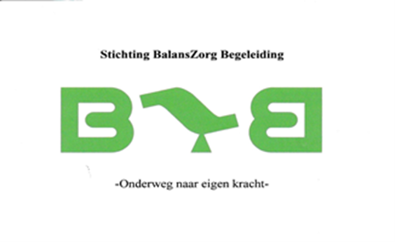

BZB – cliëntbeleid (oktober 2018)

Uitgangspunten begeleiding BZB
We helpen iedereen die door de sociale wijkteams naar ons wordt verwezen, mits we ruimte hebben. We begeleiden zowel mensen met een PGB (overige gemeenten, begeleiding groep, Jeugdwet en WLZ) als via Zorg in natura (in de vier aangesloten gemeenten -Leiden, Oegstgeest, Zoeterwoude en Leiderdorp-); de gemeente Leiderdorp gaat per 1 januari 2019 iedereen zelf begeleiden).
Daarbij maken we geen onderscheid naar de aard van de klachten, leeftijd, ras, nationaliteit, geaardheid of anderszins, zolang de cliënt zich houdt aan de huisregels.
Cliënten wordt thuis bezocht, maar ook regelmatig op het kantoor van BZB uitgenodigd. Voor cliënten met mobiliteitsproblemen hebben we een spreekruimte op de begane grond. Deze ruimte is tevens in gebruik voor de begeleiding groep.
Er is een vertrouwenspersoon aanwezig, te weten: Hester Talsma (06-36335196)
Cliënten hebben inspraak in veranderingen, die kenbaar worden gemaakt via onze nieuwsbrief. Tevens wordt een klantentevredenheidsonderzoek d.m.v. een vragenformulier aan onze cliënten gegeven met een enveloppe om deze te retourneren.

Via sociale wijkteams
Mensen die zich op eigen initiatief bij ons melden, mogen en zullen wij slechts kort helpen door hooguit het voorzieningenformulier met ze in te vullen wat vervolgens naar het algemene adres van de sociale wijkteams wordt gestuurd.

Geen klantje-pik
Als een cliënt al begeleid wordt bij een andere instantie, bijvoorbeeld de Haardstee of De Binnenvest, maar naar BZB wil overgaan, dringen we er altijd op aan dat de overdracht via de sociale wijkteams plaatsvindt, en dat de zorgaanbieder door de betreffende client zelf op de hoogte wordt gebracht. Indien hieraan is voldaan wordt een warme overdracht gedaan.

Meldingsplicht
Als wij vermoeden dat er in de thuissituatie of omgeving van de cliënt sprake is van huiselijk geweld, fraude, ontucht, mishandeling of misbruik, zullen wij dit melden aan de bevoegde autoriteiten.

Beëindiging zorgverlening
Bij beëindiging zorgverlening sturen wij voor cliënten met een PGB het wijzigingsformulier PGB samen met het originele dossier aangetekend retour en stellen het betreffende wijkteam en de WMO van de beëindiging op de hoogte. Bij ZIN sturen wij het originele dossier aangetekend retour en stellen wij het betreffende wijkteam en de WMO op de hoogte van de beëindiging.
Aan de beëindiging van de zorgverlening gaat een evaluatie vooraf, Wij streven ernaar om daarbij de sociale wijkteams te betrekken. Bij een ernstig verstoorde relatie is het desbetreffende sociale wijkteam uitgenodigd en zo mogelijk altijd aanwezig.

Klachtenprocedure
BZB beschikt over een klachtenprocedure. Deze is te downloaden van de website, http://www.balanszorgbegeleiding.nl.

Stichting BalansZorg Begeleiding
-AGB-code: 98103252-
Correspondentieadres: De Ruijterstraat 20, 2315 LL Leiden
kantoor/bezoekadres: Middelstegracht 89b/87n, 2312 TT Leiden
Mail: balanszorg.begeleiding@gmail.com
Website: www.balanszorgbegeleiding.nl
Alg.nr. : 071-5327725 of mobiel: 06-36314796
KvK nummer: 66340918
Rekeningnummer: NL11INGB0007357854

